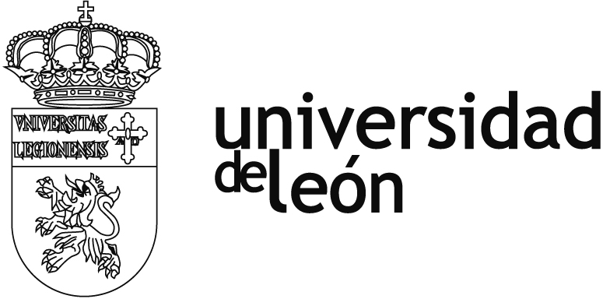

A efectos de lo dispuesto en el art. 6.4 del Real Decreto 1313/2007, de 5 de octubre, los currículos de los miembros de las Comisiones que resolverán las plazas convocadas por Resolución de 17 de enero de 2012, están a disposición de los interesados en la Sección de Personal Docente e Investigador de esta Universidad, (negpdi@unileon.es).

